شهر پاریس در زمان انقلاب فرانسه
وضعیت اجتماعی شهر پاریس در سال 1789 تفاوتی با وضعیت قرون وسطی نداشت: فقر، بحران شدید اقتصادی و نفرت مردم از شاه لوئی شانزدهم، منجر به تسخیر زندان باستی (14 ژوئیه 1789) به عنوان نماد استبداد سلطنتی و سه سال بعد حکومت فرانسه، جمهوری اعلام می گردد. با این همه شور انقلابی مردم مدت اندکی دوام آورده و طولی نمی کشد که جامعه دوباره در نوعی از اختناق فرو می رود. در این هنگام بوده است که بیش از 10 هزار تن به عنوان خائنین به انقلاب متهم شده و اعدام می گردند. مهم ترین چهره مربوط به این دوره اختناق روبسپیر و دستگاه ابداعی گیوتین است که عاملان این اعدام ها بوده اند. ناگفته نماند که خود روبسپیر نیز در سال 1795 در همین جریان توسط گیوتن اعدام گردید.
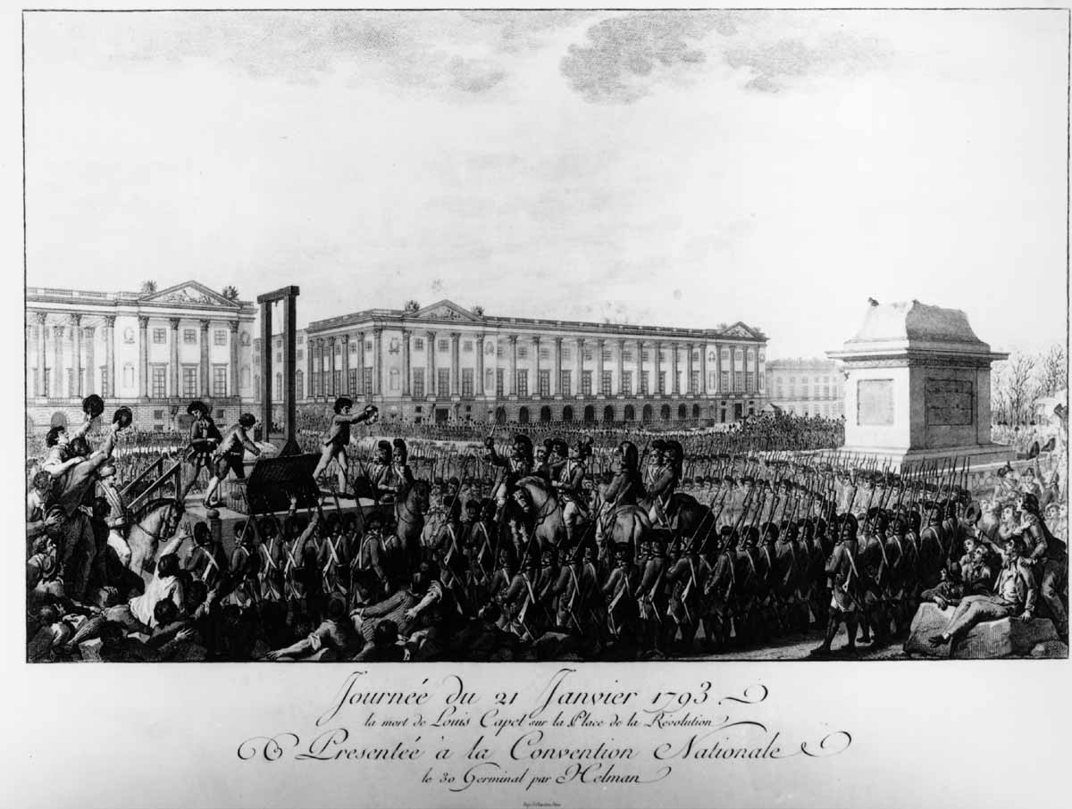
شکل 10: طرحی مربوط به اعدام های دوره بعد از انقلاب (سال 1793) توسط دستگاه گیوتین
این انقلاب به این امید داشت که بتواند به تمامی جهان آغاز جدیدی ببخشد. به همین دلیل در این دوران تقویم جدیدی نیز ابداع گردید که آغاز آن مصادف با اولین روز آغاز جمهوری یعنی 22 سپتامبر 1792 بوده و همچنین متشمل بر 12 ماه به تعداد روزهای کاملا برابر و فصول چهارگانه طبیعت بوده است. در این میان 6- 5 روز شمارش نشده در ماه های سی روزه این سال تقویمی جدید به روزهای جشن برای بزرگداشت انقلاب و جمهوری اختصاص داده شده بوده است. در حال حاضر جز خاطره و آثار از این تقویم چیز دیگری بر جای نمانده است. همچنین باید اشاره کرد که در ماه اوت سال انقلاب 1789، اولین اعلامیه حقوق بشر و شهروندی، که مشتمل بر ایده هایی آرمانی بوده و از دوران روشنگری پیشین الهام گرفته شده بود است تدوین می گردد. این اعلامیه در همان سال، اندکی بعد از تصویب قانون لغو امتیازات طبقه برتر، منتشر گردیده است. لازم به ذکر است که این اعلامیه درحال حاضر در ایستگاه متروی "کونکورد" پاریس در قالب حروفی بر کاشی های سراسرتونل ایستگاه درج شده است.

پاریس در دوران ناپولئون، دوران معروف به امپراطوری اول
جریانات انقلابی فرانسه سال های سال به طول انجامید و نهایتا با کودتایی که در سال 1804 به قدرت گیری ژنرال ناپولئون بناپارت منجر شد، پایان یافت. ناپولئون در صحنه هرج و مرج بر هم ریختگی اجتماعی سیاسی از ضعف موجود استفاده کرده و در نوامبر 1799 در کاخ تویلری به عنوان کونسول اول مستقر شده و در ماه مه سال 1804 رسما به عنوان امپراطور بر تخت سلطنت نشست. وی بعد از آن به ایجاد اصلاحاتی گسترده در سطوح مختلفی چون نظام اداری، نظام آموزشی، حقوق مدنی و غیره پرداخت. او که خیال فتح جهان را در سر داشت همچنین همه سعی خود را در این جهت بکار برد که شهر پاریس را بدل به مرکز فتوحات خود کرده و به نوعی آن را پایتخت جهان نماید. در این دوران بود که خیابان ریولی در محور غربی - شرقی پاریس و و نیز پل ها و ساختمان های مهم و متعددی در طرفین رود سن در جوار این خیابان ساخته شدند. جزیره سیته مجددا مورد توسعه قرار گرفته و آثار فتوحات وی بر نقاط مختلف شهر حک شدند. با این همه قدرت بسیار وی نیز برای مدت طولانی دوام نیاورد. لذا در سال 1814 ارتش اتریش و روس پاریس را تسخیر کردند و ناپولئون پس از شکست واترلو، در سال 1821 در تبعید از دنیا رفت. لازم به ذکر است که خاکستر باقی مانده از پیکر وی امروزه در "انولید" در یادمانی مقبره ای از وی نگهداری می شود.
از بناهای مهم برجای مانده از این دوران می توان به بنای معروف ارک – دو - تریومف - دو کاروسل یا طاق نصرت (1806) در میدان اتوال، همچنین کلیسای معروف مادلن (1763-1842) که به سبک یونان باستان ساخته شده و به مجسمه هایی که در آن قرار داده شده معروف است، اشاره کرد. همچنین در موزه کارناواله اشیاء و آثار متعددی مربوط به سبک این دوره گرد آوری شده است.
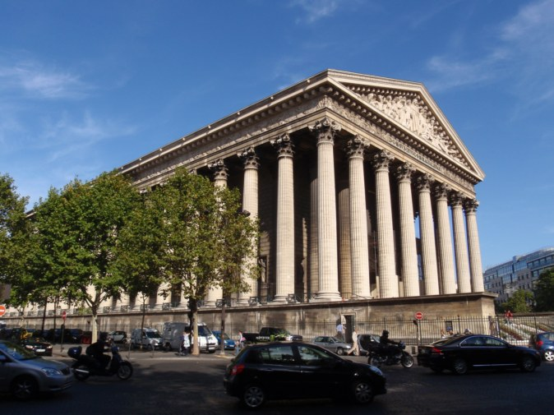
شکل 11 : کلیسای معروف مادلن
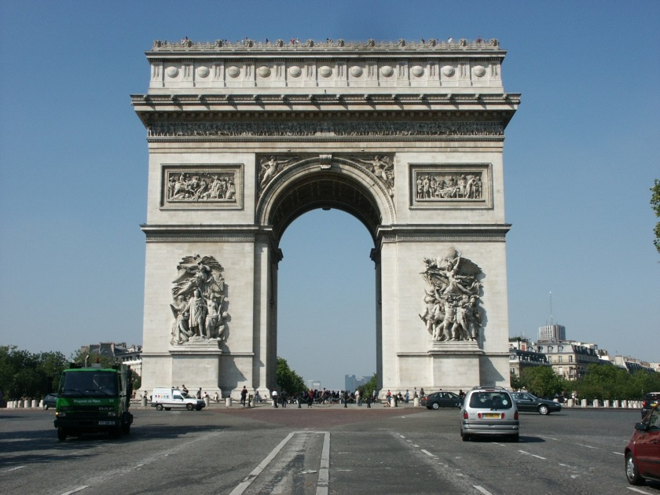
شکل12: طاق نصرت یا دروازه پیروزی (آرک دو تریومف)
از وقایع اجتماعی این دوران می توان فاجعه اپیدمی وبا در سال 1831 اشاره کرد.
ناپولون سوم، دوران امپراطوری دوم
در سال 1848 پاریس و فرانسه بطور کلی، دستخوش انقلاب دیگری می شود. برادر زاده ناپولئون، با تقلید از جهان گشایی های عموی خود، از ضعف عمومی حاکم بر کشور استفاده کرده و طی کودتایی قدرت را بدست می گیرد و در سال 1851 رسما خود را با نام ناپولئون سوم، امپراطور اعلام می کند. یکی از اهداف مهم وی در این دوران عمران و نوسازی گسترده شهر پاریس است. او اندیشه تبدیل پاریس به زیباترین و پرشکوه ترین شهر اروپا را داشته و انجام آن را به بارون ژورژ هوسمان معمار معروف آن دوره، محول می کند. پاریس در طول 17 سال برنامه های عمرانی هوسمان با همکاری برترین معماران و مهندسان آن دوران از نو دستخوش تحولات مفصل جدیدی می شود. در پی برنامه های عمرانی بارون هوسمان، همه خیابان های تنگ و قدیمی قرون وسطی ایی و به اصطلاح آن زمان غیر بهداشتی مرکز شهر کاملا تخریب شده و جای خود را به شهری باز با بلوارهای عریض می دهد. پارک ها و باغ های وسیع با شکوه ساخته می شوند. فاضلاب ها سامان دهی شده و منابع ذخیره آب نیز احیاء می گردند. "چشمه های آب" (آبخوری های معروف به چشمه های ریچارد والاس) در مناطق فقیر نشین و محروم شهر قرار داده می شوند. همچنین روستاهای اطراف شهر نظیر اوتوی، بل ویل، شارون و غیره در شهر ادغام می گردند. همچنین باید اشاره که جنگل بولونی نیز در این دوره (1852) توسط ناپولئون سوم به شهر پاریس تعلق یافته و مورد برنامه ریزی های دقیق معماری منظر به عنوان باغی تفریحی قرار می گیرد.
از بخش های امروزی شهر پاریس که حاصل این دوره هستند می توان به خیابان های عریض اطراف میدان امروزی شارل دو گل معروف به اتوال (میدان ستاره) اشاره کرد: هوسمان پیرامون طاق نصرت معروف به آرک دو تیرومف، ستاره ای مشتمل بر 12 خیابان پهن ایجاد می کند، که خیابان معروف شانزلیزه یکی از آنها بوده و بیشتر آنها نام ژنرال های مهم فرانسه را بر خود دارند. همچنین می توان به بلوار معروف دزیتالین، که یکی از مهم ترین آثار این دوره است اشاره نمود. بعلاوه از آثار این دوره می توان به ستون های تبلیغاتی اشاره کرد که در آن دوره برنامه های نمایش ها و رویداد های مختلف شهر روی آنها درج می شده است.
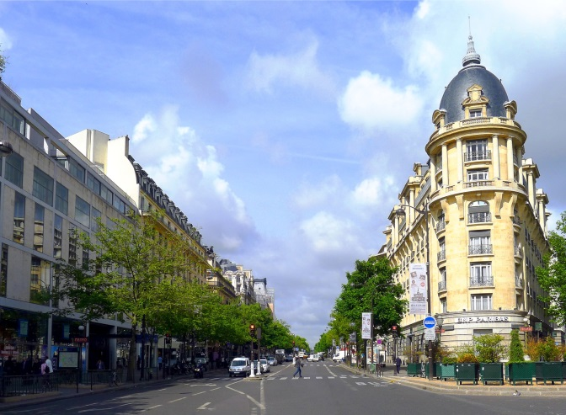
شکل 13 : بولوار معروف دزیتالین
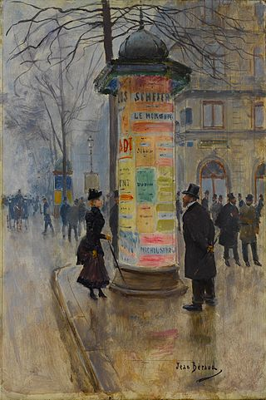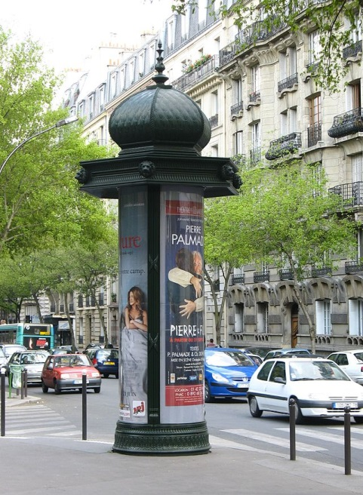
شکل 14: ستون های معروف تبلیغاتی برای نصب اعلامیه های رویدادهای شهری
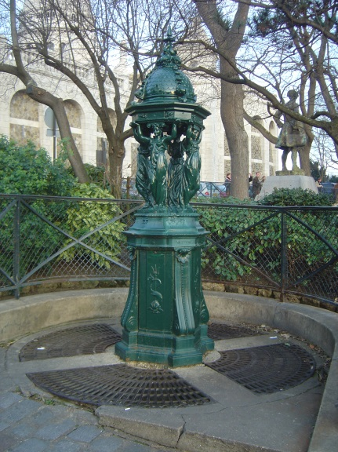
شکل 15 : نمونه ای از آبخوری های معروف به " چشمه های ریچاردوالاس" که در خیابان های محله های فقیر نشین نصب می شده است
اثر ادبی معروف این دوره کتاب بینوایان، نوشته ویکتور هوگو است که به توصیف وضعیت اجتماعی این دوره می پردازد. همچنین آثر سیزده جلدی در جستجوی زمان از دست رفته نوشته مارسل پروست (1871-1922) مربوط به این دوره می باشد. از وقایع مهم این دوره می توان به لغو سانسور در مطبوعات، اشاره کرد.
در مجموع در پایان قرن 19، این شهر عملا بدل شد به "ویترین" فرهنگی غرب می شود. تا اینکه در سال 1870 همزمان با آغاز جنگ بین آلمان و فرانسه وضعیت جدیدی آغاز می گردد که البته فقط یک سال ادامه می یابد اما باعث می شود تا حکومت جمهوری سوم فرانسه تدبیری برای وضعیت بحران اقتصادی حاصله بیادیشد.

دوران جمهوری سوم
دوره سیاسی بعدی، به دوره جمهوری سوم فرانسه معروف است که از سال 1871 آغاز می شود تا 1940 ادامه می یابد. چهارده رئیس جمهور در این دوره اداره کشور را بدست می گیرند که عبارت اند از :
آدولف تیرز: 1871-1873، پارتریس مک ماهون: 1873-1879، ژول گروی 1879-1887، فرانسوا کارنو: 1887-1894، ژان کازیمیر – پریه 1894-1895، فلیکس فور، 1895-1899، امیل لوبه: 1899-1906، آرمان فالییر 1906-1913، ریمون پوان کاره : 1913-1920، پل دشنل 1920-1920، الکساندر میلران 1920-1924، گاستون دومرگ 1924- 1931، پل دومر 1931-1932، البر لوبرن، 1932-1940.
این دوران از نظر فرهنگی اجتماعی از دوره های مختلفی تشکیل می شود که در ادامه تشریح می شوند.

Arc de triomphe du Carrousel
لازم به ذکر است که ناپولئون دومی که بر تخت سلطنت نشسته باشد وجود ندارد!
دوران جمهوری فرانسه از جمهوری سوم، به دنبال امپراطوری دوم، آغاز می گردد.

